吉川市立関小学校 保健室

進級・入学おめでとうございます！！
４月は新しい友達や先生との出会いに、戸惑いや緊張が多くなり、心身共に疲れやすくなります。早め早めの休養を心がけて、元気に新学期を乗り切りましょう。

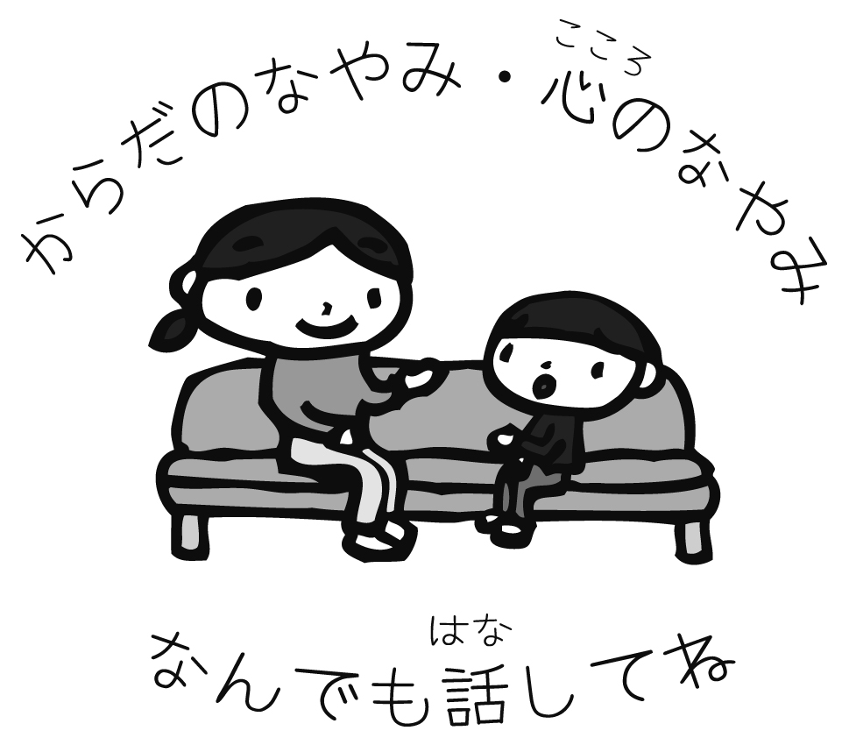
●保健室について
保健室の渋川 恵です。
みなさんの心と体の健康を見守り、サポートします。
よろしくお願いいたします。
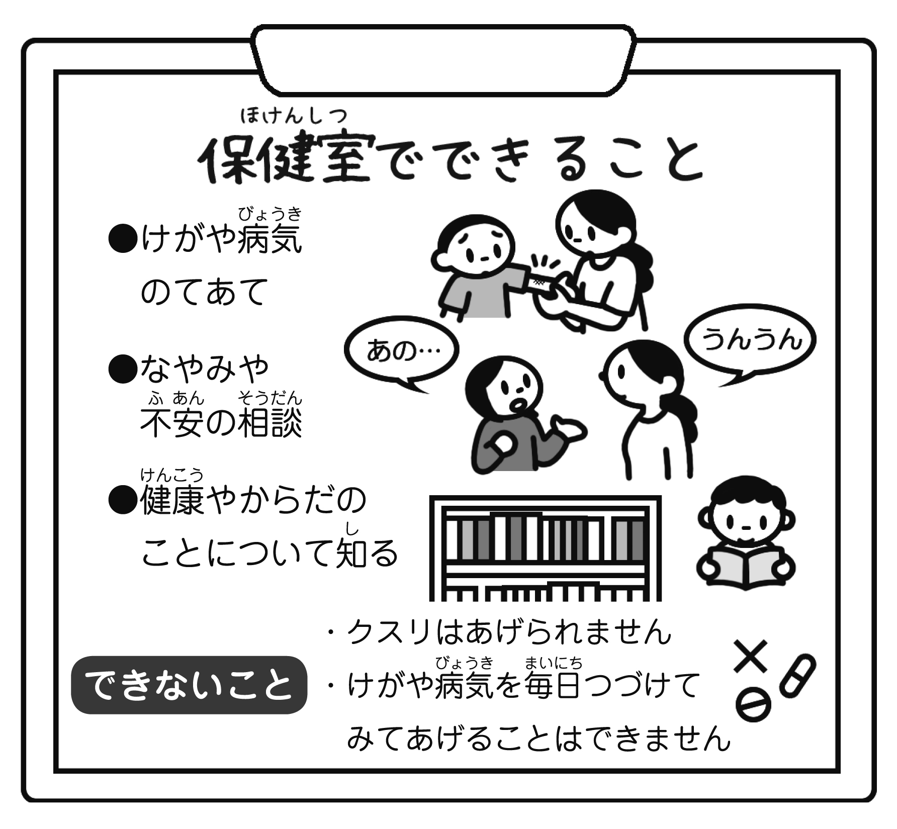
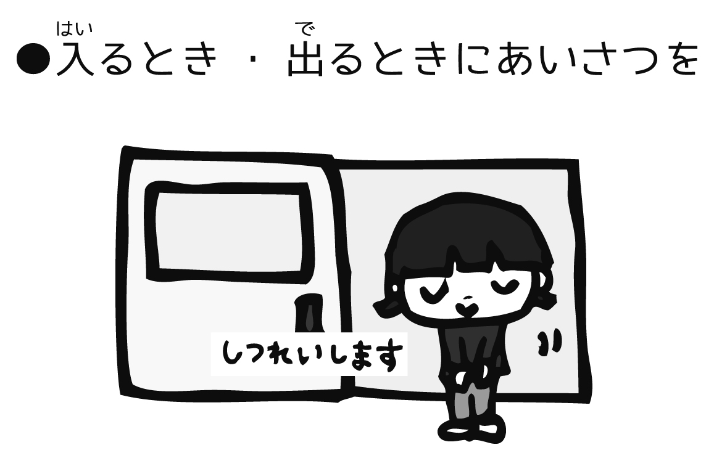

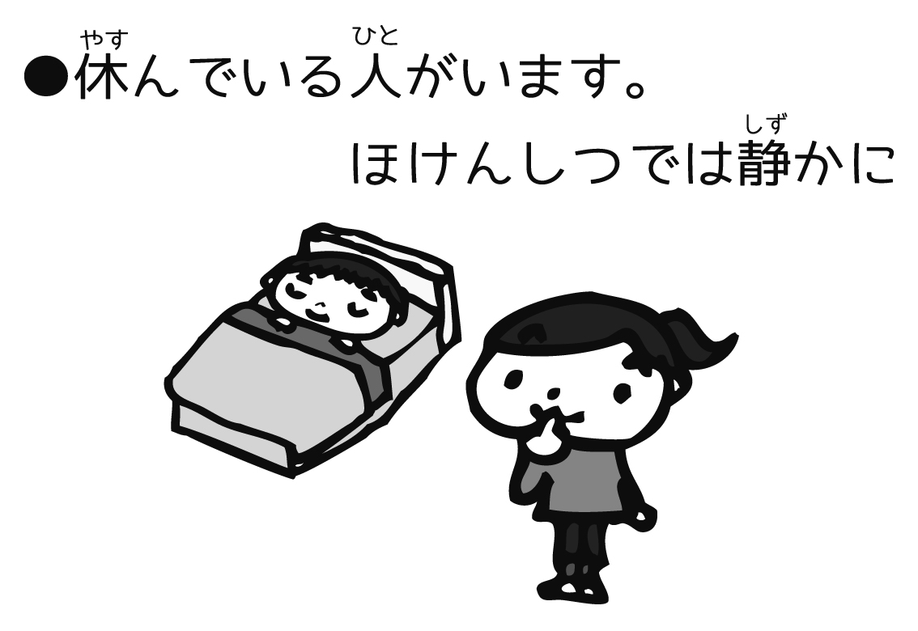

●保護者の皆様へ●
・新学期は、お子様の健康状況を把握させていただくために、保健関係書類の記入、提出をお願いいたします。詳しくは、始業式または入学式に配布される書類をご確認ください。
・お子様の健康状態やアレルギー関係等、心配なことがありましたら、ご相談ください。
・（１年生の保護者様） 新学期は慣れない学校生活で、トイレを失敗してしまうお子さんが多くいます。替えのパンツを１～２枚持たせていただけると助かります。

●感染症と出席停止について● ＊治癒証明書はいりません。
病名 | 出席停止期間
インフルエンザ | 発熱した後５日、かつ解熱した後２日を経過するまで | ただし、学校医その他の医師において感染のおそれがないと認められたときはこの限りではない。
百日咳 | 特有な咳が消失するまで、または５日間の適正な抗菌薬による治療が終わるまで
麻疹（はしか） | 発疹に伴う発熱が解熱した後３日を経過するまで
流行性耳下腺炎 | 耳下腺、顎下腺または舌下腺の腫脹が発現した後５日を経過し、かつ全身状態が良好となるまで
風疹 | 発しんが消失するまで
水痘 | すべての発しんが痂皮化するまで
咽頭結膜熱 | 発熱、咽頭炎、結膜炎などの主症状が消失した後２日を経過するまで
結核・髄膜炎菌性髄膜炎 | 病状により、学校医その他の医師において感染のおそれがないと認められるまで
その他の感染症：病状により、学校医その他の医師において感染のおそれがないと認められるまで
・伝染性紅斑 ・マイコプラズマ肺炎 ・溶連菌感染症 ・感染性胃腸炎
・手足口病 ・流行性角結膜炎 ・急性出血性結膜炎
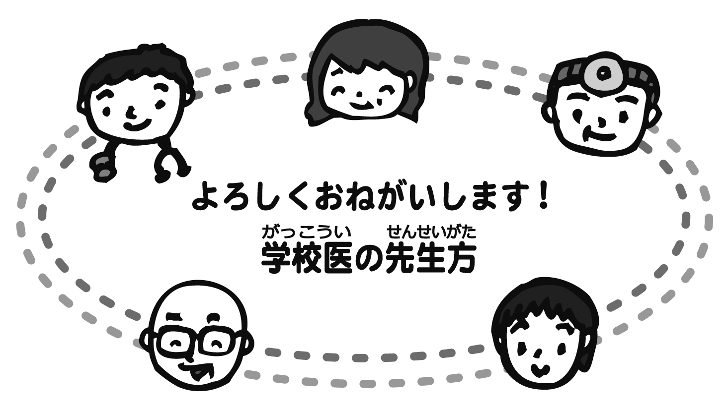
学校の健康診断では、発育や健康状態を把握し、学習や運動など、学校生活を送る上で注意するべきことがないかどうかを調べます。

４月１２日（水）発育測定５・６年
１３日（木）発育測定１・２年
１７日（月）発育測定３・４年、視力５・６年スタート
１８日（火）聴力検査３年
１９日（水）聴力検査２年
２０日（木）聴力検査１年
２１日（金）心電図検査１年、内科検診６年
２４日（月）歯科健診２年、視力３・４年スタート
２５日（火）なかよし視力検査・聴力検査
２６日（水）聴力検査５年
２７日（木）歯科健診５年
２８日（金）耳鼻科検診１年
５月 １日（月）歯科健診１年
２日（火）歯科健診２年
８日（月）尿検査１次配布、視力１・２年スタート
９日（火）尿検査１次回収、内科検診１年・なかよし
１０日（水）尿検査１次回収予備、色覚検査（予定）
１６日（火）内科検診５年
１７日（水）内科検診４年
１９日（金）内科検診３年
２２日（月）内科検診２年
６月 １日（木）眼科検診４年、歯科健診６年
６日（火）尿検査２次配布
７日（水）尿検査２次回収
８日（木）尿検査２次回収予備、歯科健診４年・なかよし

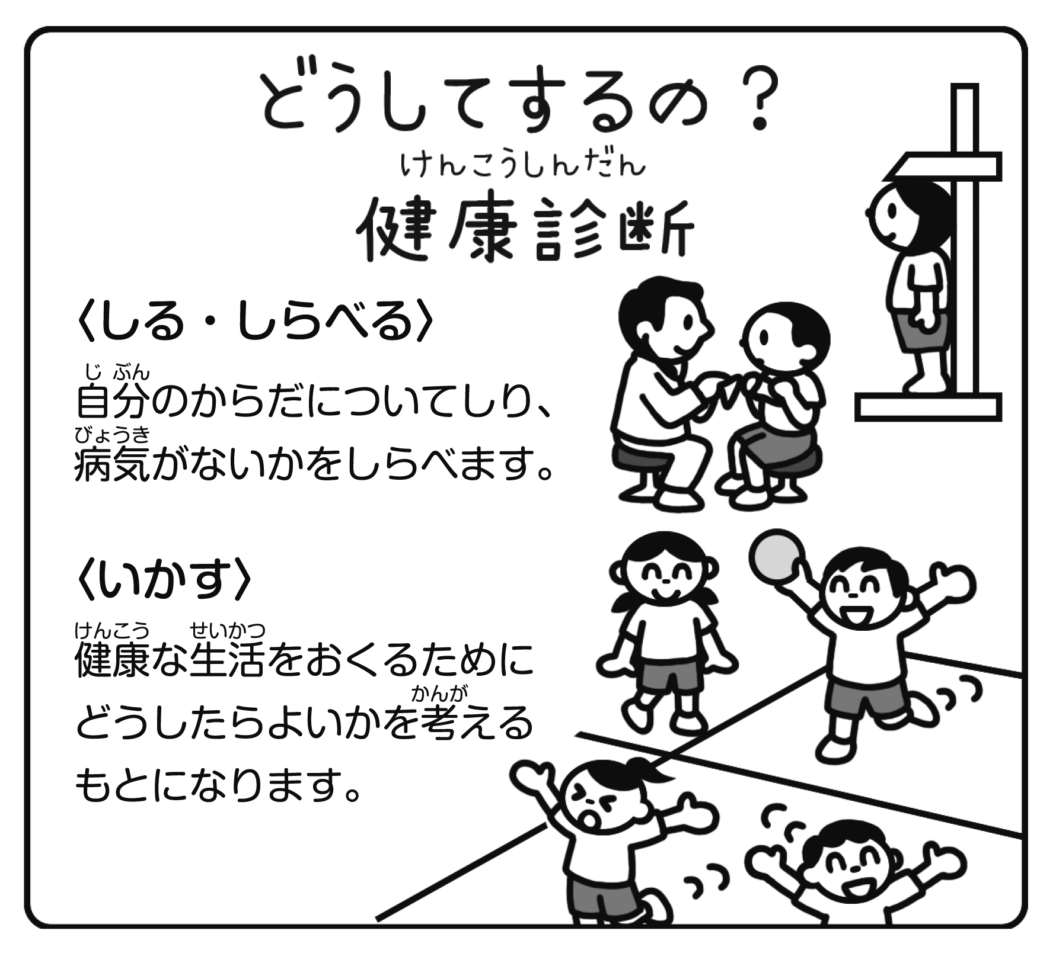

昨年度に引き続き、希望者のみ、色覚検査を実施します。
希望される方は、保健調査票内の色覚検査を希望するの欄に○をつけてください。
希望人数等により、日程が変更になることがありますので、ご了承ください。

●内科：埼葛クリニック 小笠原 忠彦Ｄｒ．
秋本小児科アレルギー科医院：秋本 憲一Ｄｒ．
●歯科：伊達歯科クリニック 伊達 敬規Ｄｒ．
糸川歯科医院 糸川 純二Ｄｒ．
●耳鼻科・眼科：吉川中央総合病院よりＤｒ．が来て
くださいます。

★健康診断の結果については、原則として何か所見のあるお子さんだけ、文書でお知らせします。歯科、心臓検診は受診したお子さん全員に結果が出ます。なお、１学期末に結果一覧を「健康カード」に記録して配布しますので、保護者印を押して担任まで戻してください。

